首页没有这样的样式的

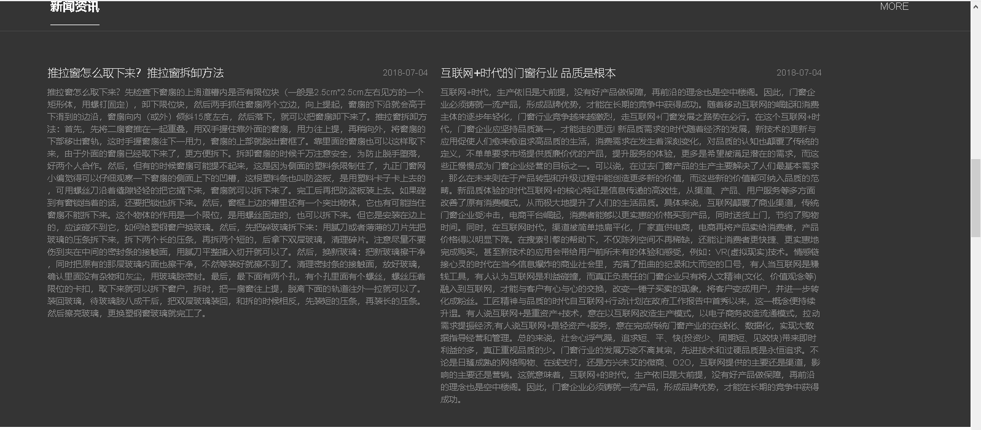

建议修改调整;

